長榮大學無人機應用學士學位學程畢業專題實作精簡報告
（主題中文）
（主題英文）

專題編號： | CJCU-UAV-PRJ-115-XXX(組別)
執行期間： | 114年02月17日至115年01月09日
專題參與人員： | xxx、xxx、xxx
指導老師： | XXX 副教授

一、中文摘要

本學程（長榮大學無人機應用學士學位學程）畢業專題實作須包含一精簡報告及完整報告，本文提供精簡報告一個統一格式*，可供撰寫報告時參考使用。

關鍵詞：專題實作、報告格式、科工系

Abstract

This article provides guidance for concise report writing under Graduate Project.

Keywords: Graduate Project, Report Style

二、緣由與目的

本學程畢題專題實作在結束時需繳交完整的專題實作成果報告，本學程訂有統一格式以供撰寫的參考[1]。除此以外，本學程專題實作實施辦法也要求繳交精簡報告，以供評審老師參考與保存之用。
為此，本學程經內部討論後，決定以下列格式作為撰寫精簡報告之標準格式。各分組於撰寫精簡報告時應遵循此格式撰寫。

三、精簡報告應含的內容

精簡報告的內容，除題目及成員資料以外，依序至少應包含中英文摘要，專題緣由與目的、結果與討論、專題成果自評、及參考文獻等，格式則請參考本文所提供的範例去撰寫繕打，篇幅以五～八頁為原則。
在題目與成員資料內，應含專題名稱、專題編號、執行期間、專題參與人員等。
在專題成果自評部份，請就實作內容與原專案計畫相符程度、達成預期目標情況、研究成果的學術或應用價值、主要發現或其他有關價值等，作一綜合評估。
若有與執行本專題相關的著作、專利、技術報告等，請在參考文獻內註明之，俾可供進一步查考。

四、打字編印注意事項

(一) 用紙
使用A4紙，即長29.7公分，寬21公分。
(二) 格式
中文打字規格為每行繕打(行間不另留間距)，英文打字規格為Single Space。但在本文與章節標題之間，請隔一行繕打。
繕打時採用橫式，除題目與成員資料採一欄，置中對齊外，其他分兩欄，採左右對齊。每頁上下側及左右邊各留2公分，每欄的寬度是7.75公分，而在兩欄間相隔0.5公分。
(三) 字體
報告的正文以中英文撰寫均可。在字體的使用方面，可以參考本範例所選擇的字體，英文使用Times New Roman Font，中文使用標楷體，字體大小請以12號為主。
(四) 頁碼
頁碼的編寫，請以阿拉伯數字依順序標記在每頁下方中央。
(五) 圖表
圖表等可以列在文中，或參考文獻之後。列在文中者，一般置於欄位頂端或底端，並儘可能靠近正文中第一次提及時的地方。比較大的圖表，可以含括兩個欄。各圖表請備說明內容，圖的說明應置於圖的下方，而表的說明則應置於表的上方。

五、參考文獻

- 長榮大學科技工程與管理學系，畢業專題實作完整報告撰寫格式，http://www.cjcu.edu.tw/h-em/cpsub/data/blank3_4.doc。

參考文獻須於正文中有引用者才需列出，在本文中之引用格式如下所示。

某些研究支持此論點[1]。

正文中引用到其他書籍、期刊論文、會議論文，網路上資料…等。請於參考文獻中列出。格式如下:
I. 期刊論文，按著者姓名、出版年次（英文西元、中文民國）、論文篇名、期刊名稱、卷或期數及引用頁數。
範例：

[1] Liu, C.Y. and Bulfin, R.L. (1988), “Schdeuling Open Shops with Unit Excecution Time Jobs to Minimize Functions of Due Dates,” Operations Research, Vol. 1, No. 1, pp.153-175.
[2] 胡勝益（民61年），“台灣農工交易條件之研究”，台銀季刊，第二十三卷，第二期，頁1-25。

II. 會議論文，按著者姓名、出版年次、論文篇名、會議名稱、會議地點或主辦單位及引用頁數。
範例：
[3] Wu, F.L., Chiu, T.J., Dalrymple, D., Dahl, J. and Rahimi, A.B. (1994), “Development of an Expert System for Water Control Application,” SPE 27552, Proceedings of the 1994 SPE European Petroleum Computer Conference, Aberdeen, UK, pp. 119-126.
[4] 胡國強、吳欽杉（民71年），“企業推廣教育學員與程度及成效評估之分析”，中華民國管理教育研討論文集，頁46-50。

III. 圖書單行本，按著作者、出版年次、書名、出版社、出版處及引用頁數。
範例：
[5] Wallace, J.E., Chen, T.J.H. and Schwartz, J.G.(1995), Toxicology Section in “Clinical Guide To Laboratory Tests,” edited by N.W. Tietz, Published by W.B.Saunders Company ,Philadelphia, U.S.A., pp.23-55.
[6] 賴耿陽著（民79年），塑膠材料選擇指南，復文書局，台南，頁98-115。

IV. 網路資料，按資料所有者名稱、資料名稱、網路位置列出。
範例：
[7]長榮大學科技工程與管理學系，畢業專題實作完整報告撰寫格式，http://www.cjcu.edu.tw/h-em/cpsub/data/blank3_4.doc。
V. 電子元件的data sheet，按公司名稱、 datasheet 名稱列出。
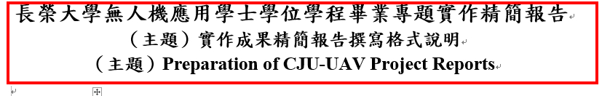
大標題:粗體/字型大小:20/標楷體/行距:最小行高/段落:18

小標體:粗體/字型大小:16/中文:標楷體、英文:Time New Roman/行距:最小行高/段落:18

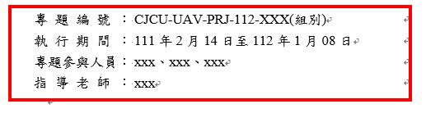
字型大小：14
中文:標楷體
英文、數字:Time New Roman
行距:最小行高/16
組別:001(範例)
參與人員: (不用填學號)

內文---
字型大小:12
行距:單行間距
上下左右邊界:2公分

一、

(一)
1.

英文內文，請用【分散對齊】(如下範例)
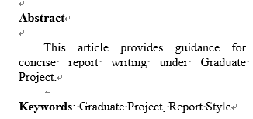

頁碼:阿拉伯數字/頁面下方/置中

X、參考文獻
[1]參考文獻正文
I.正文引用其他書籍…

[1]、I 字型大小:10

* 此格式可自本學程網頁下載。

